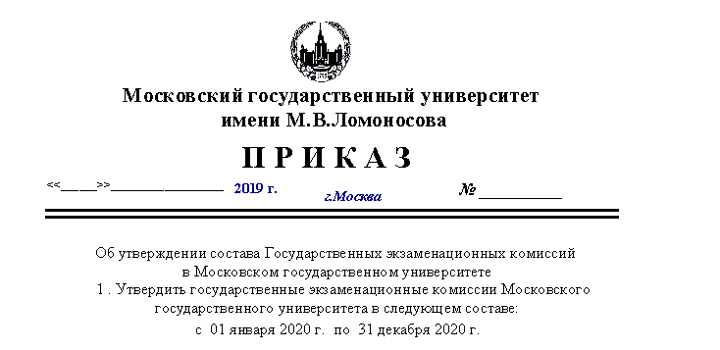

факультет космических исследований
Государственная экзаменационная комиссия № 1 (Государственное и муниципальное управление)
по направлению 38.04.02 Менеджмент,
по направлению 38.04.04 Государственное и муниципальное управление
1 Мысляева И. Н. доктор экономических наук, профессор – заведующий кафедрой
2 Сурин А. В. доктор экономических наук, профессор – заведующий кафедрой
3 Попова С. С. кандидат экономических наук, доцент
4 Абраменков Г. В. директор департамента сертификации, стандартизации и лицензирования ГК «Роскосмос»
5 Уваров В. Б. заместитель начальника Центра отраслевых коммуникаций АО «ЦНИИмаш»
Секретарь комиссии:
Житенева А. М. кандидат исторических наук, доцент

Государственная экзаменационная комиссия № 2 (Механика и математическое моделирование)
по направлению 01.04.03 Механика и математическое моделирование
1 Соловьев В. А. член-корр. РАН, доктор технических наук, профессор, Первый заместитель генерального конструктора «РКК «Энергия»
2 Селюцкий Ю. Д. доктор физико-математических наук, старший научный сотрудник
3 Бугров Д. И. кандидат физико-математических наук, старший научный сотрудник
4 Каспранский Р. Р. кандидат медицинских наук, заместитель начальника управления Центра подготовки космонавтов имени Гагарина
Секретарь комиссии:
Владыкина В. Е. ассистент

Государственная экзаменационная комиссия № 3 (Прикладная математика и информатика)
по направлению 01.04.02 Прикладная математика и информатика
1 Шкуринов А. П. член-корр. РАН, доктор физико-математических наук, профессор,
2 Гудкова Т. В. доктор физико-математических наук, главный научный сотрудник Институт физики Земли РАН
3 Лупян Е. А. доктор технических наук, Зам. директора ИКИ РАН, заведующий отделом
4 Беляев Д. А. кандидат физико-математических наук, ведущий научный сотрудник Институт космических исследований РАН
5 Бурцев М. А. кандидат технических наук, Зав. лабораторией ИКИ РАН, старший научный сотрудник
6 Гладилин С. А. кандидат физико-математических наук, ИППИ РАН
7 Саворский В. П. кандидат физико-математических наук, Зав. лабораторией ИРЭ РАН
Секретарь комиссии:
Владыкина В. Е. ассистент

Государственная экзаменационная комиссия № 4 (Биология)
по направлению 06.04.01 Биология
1 Буравкова Л. Б. доктор медицинских наук, профессор, Зам. директора ГНЦ РФ – ИМБП РАН
2 Смирнова О. В. доктор биологических наук, профессор
3 Самыловский И. А. кандидат физико-математических наук, доцент
4 Каспранский Р. Р. кандидат медицинских наук, заместитель начальника управления Центра подготовки космонавтов имени Гагарина
Секретарь комиссии:
Владыкина В. Е. ассистент
